目 录
1. 双元教育集团介绍 1
2. 双元教育集团企业文化 1
2.1企业愿景 1
2.2 企业核心价值观 2
2.3企业目标、使命和理念 2
3. 双元教育集团架构及职能 2
4. 双元教育集团资质、专利及知识产权 4
4.1资质 4
4.2专利 5
4.3知识产权 7
5. 双元教育集团优势 8
5.1核心优势阐述 8
5.2双元教育集团专家和师资介绍 9
5.3双元教育集团实训基地介绍 18
6. 双元教育集团成果展示（专业共建部分） 20
7. 校企合作模式、特色优势及流程 22
7.1严谨、专业的课程体系 22
7.2更接近企业真实的实训授课模式 23
7.3全面、优质在线教学资源 24
7.4专业的教务管理平台 27
7.5完善的就业平台 30
8. 专业共建合作模式 31
9. 实验室共建模式 32
10. 就业短训 33
11. 人力资源合作模式 33
12. 合作流程 37
13. 其它服务 38
13.1师资培训 38
13.2课程资源开发 40
14. 附录 42

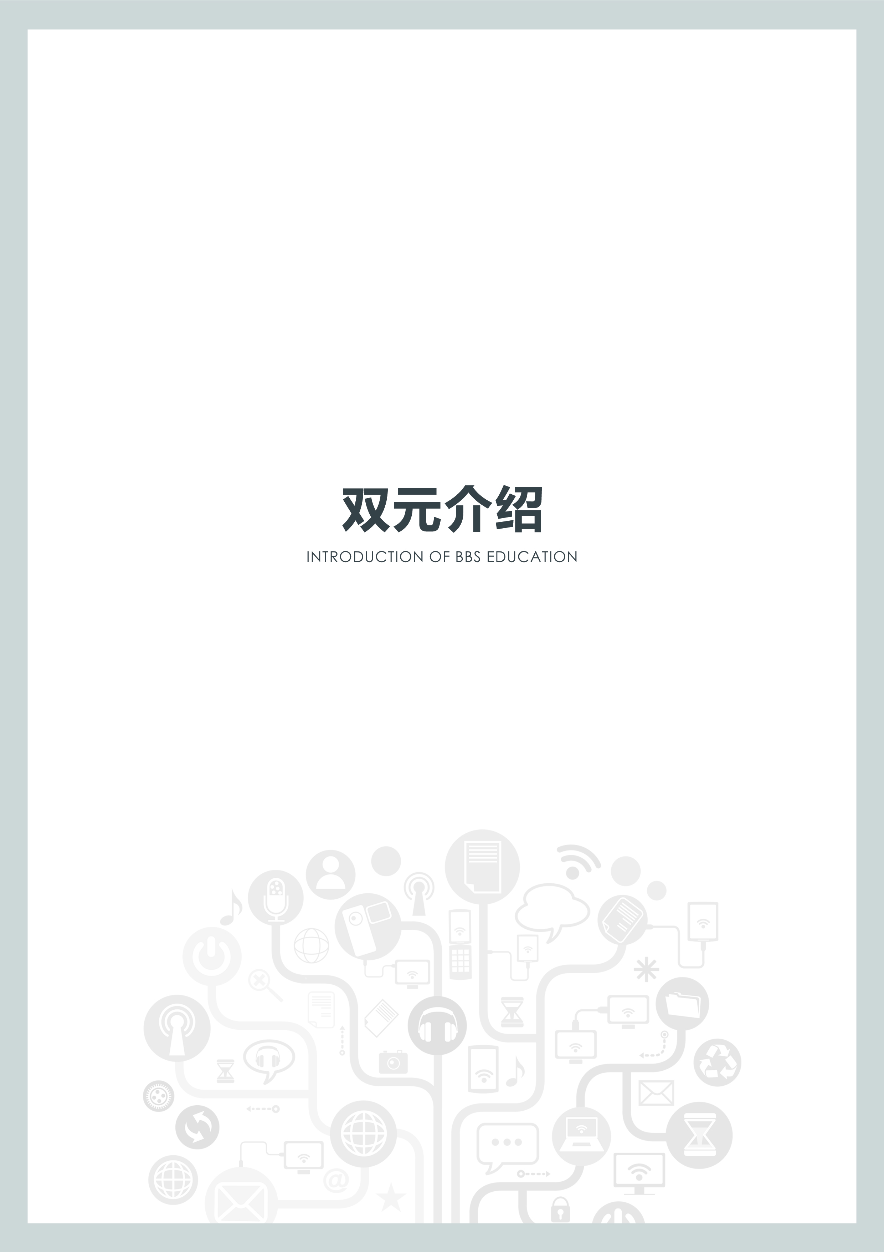

1. 双元教育集团介绍
双元教育集团，专注于高等教育并致力于成为专业的综合教育服务提供商。集团面向学生、院校和企业输出专业教育服务和优质教育资源，旨在打造多元化的综合型应用技能人才培养解决方案，为中国教育改革贡献自身力量。多年来，双元教育对接行业的顶尖企业，坚持走“产教融合、校企合作” 的培养思路，结合中国社会经济发展的方向，在新型专业建设和老专业应用转型上形成了一套完整的模式，能为国内高等院校和职业院校输出完整的专业解决方案。同时在多年和院校的合作实践中形成一套科学的教学服务流程和完整的教育服务管理体系，集团将国际化的人才培养理念与中国国情相结合，把区域化、差异化的人才培养落到实处，助力区域经济增长。
双元教育集团，目前已有山东双元教育管理有限公司、济南网融创业服务有限公司、山东智博教育科技有限公司、江苏双元教育科技有限公司、呼和浩特双元教育科技有限公司等多家子公司，集团业务现已涵盖合作办学校区托管、专业共建、实训室建设、技能培训、国际教育、人力资源服务等多个领域。
作为中国高等教育改革和融合服务模式的领航者，我们始终秉承“服务学生、服务高校、服务企业”的服务理念，并以“实现中华民族伟大复兴”为己任。截至目前，我们的服务已经覆盖全国二十余个省市、百余所院校，同时与千余家大型企业展开合作，为数十万名学生提供优质教学服务和就业解决方案。助力教育改革、助力产业升级、助力高校转型，我们永远在创新！

2. 双元教育集团企业文化

2.1企业愿景
愿景：产教融合 构建应用型高等教育全生态

2.2 企业核心价值观
专注：专注教学 注重实用 校企联动 聚焦未来
专业：精于研发 善于归纳 围绕科技 赢取未来
使命：产业升级 产教融合 服务就业 人才强国
诚信：实事求是 学以致用 以诚待人 信誉为本

2.3企业目标、使命和理念
目标：立足产业 构建专业 促进理想就业
使命：培养人才 输出人才 成就人才
理念：服务学生 服务高校 服务企业

3. 双元教育集团架构及职能

- 教育研究院
教育研究院主要致力于高等教育前瞻性教育理念的研究和新产业环境下的专业建设。研究院下设七大专业：以新技术为主的机器人、VR/AR、“JavaEE+大数据”开发；以新管理为主的新媒体、跨境电商；以新商科为主的会计、金融。每个专业小组聘请了知名院校学术专家、知名企业实战专家做为专家顾问团；专业研究员均毕业于国内一流大学，全部为行业内具有丰富实践经验的行业精英。
- 教学管理中心
教学管理中心主要负责推进并落实各项教学工作，确保教学质量。一方面通过内部的师资培训、师资认证提高教学服务团队的专业素质，保证高质量的院校服务支持工作；另一方面通过双元自主研发的教务平台的信息化管理对教学服务过程进行监督和反馈，及时完善、提升服务标准和服务质量。同时与院校的建立定期有效的沟通机制，做到深度融合，协同育人。
- IT服务中心
IT服务中心作为公司的技术支持部门，通过先进的信息管理技术，整合优化公司各项管理流程建立适合公司发展与管理的有效信息管理平台。主要负责公司专业共建项目的研发与日常维护工作。自成立以来自主研发完成双元教务平台，实现的教学工作的流程化、标准化；开发就业服务平台，实现个人简历自动生成、就业意向数据统计、企业岗位实时发布、优质岗位匹配等功能。同时负责企业办公自动化系统，保证系统数据的真实准确性，为运营管理提供有效信息，为管理决策分析提供有效数据支持。
- 业务公司
双元教育集团，目前已有山东双元教育管理有限公司、济南网融创业服务有限公司、山东智博教育科技有限公司、江苏双元教育科技有限公司、呼和浩特双元教育科技有限公司等多家子公司，集团业务现已涵盖合作办学校区托管、专业共建、实训室建设、技能培训、国际教育、人力资源服务等多个领域。

4. 双元教育集团资质、专利及知识产权

4.1资质
4.1.1 双元教育集团在全国率先采用国际质量管理体系认证（ISO 9001）和环境管理体系认证（ISO 14001），以确保我们向客户持续提供有质量保障的解决方案和综合服务。
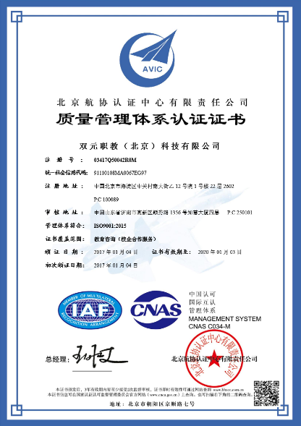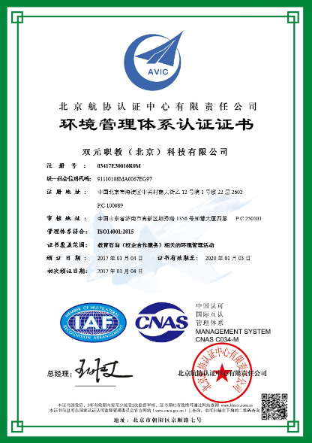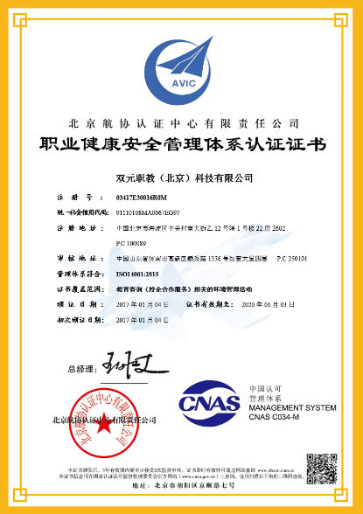

4.1.2人力资源服务及劳务派遣资质
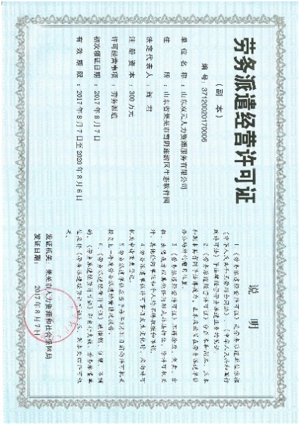

4.1.3院校、企业相关授牌（部分）
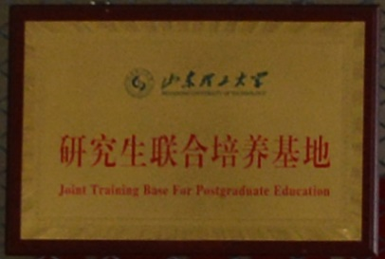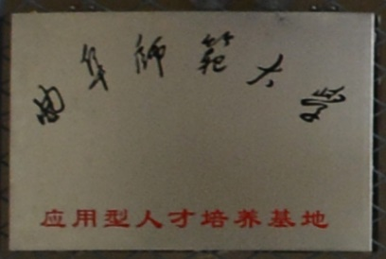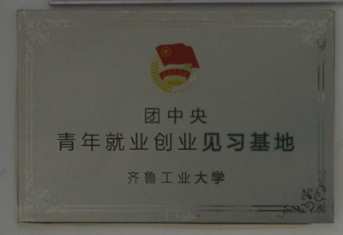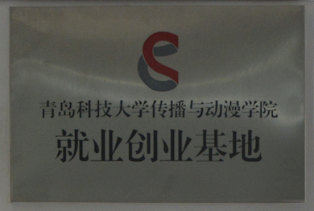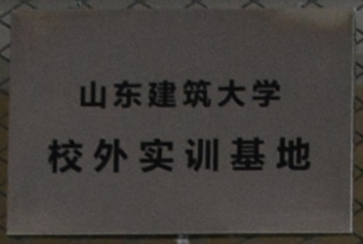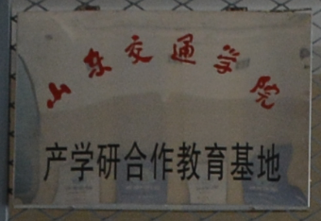
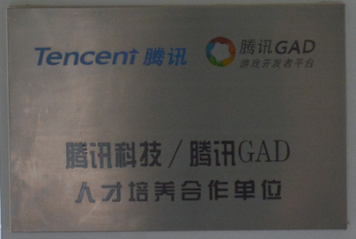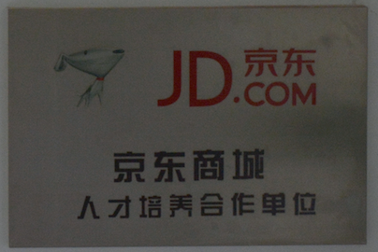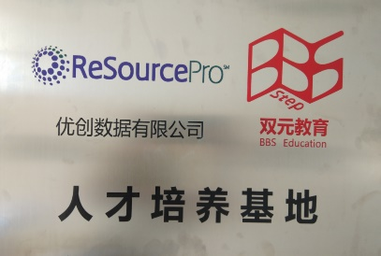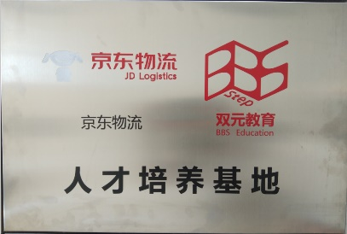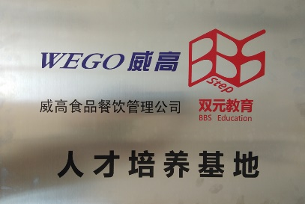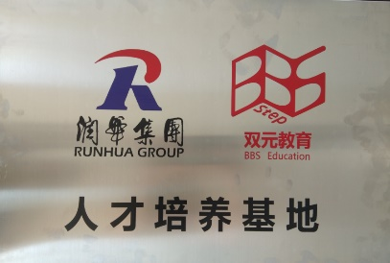

4.2专利
公司研发的教务管理系统、人力资源系统管理操作训练平台、人才服务平台、创新创业平台等，已获得国家计算机软件12项专利。
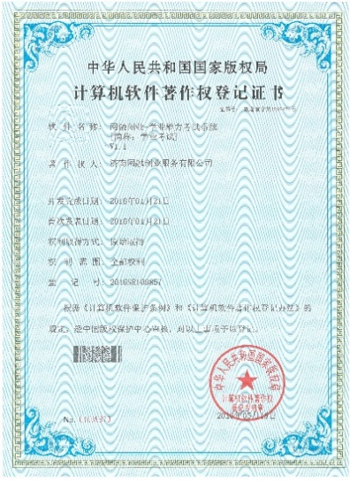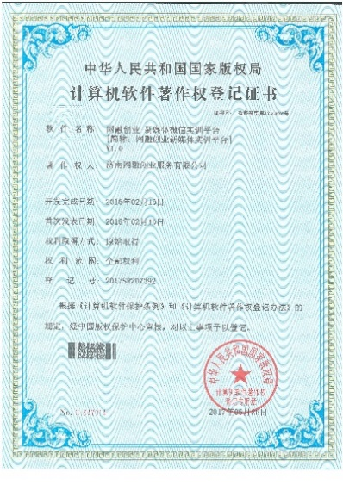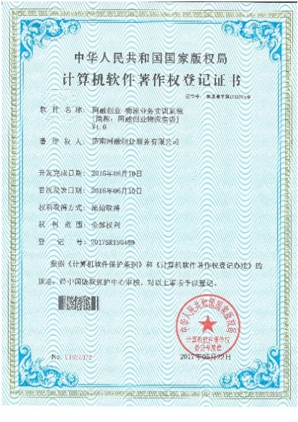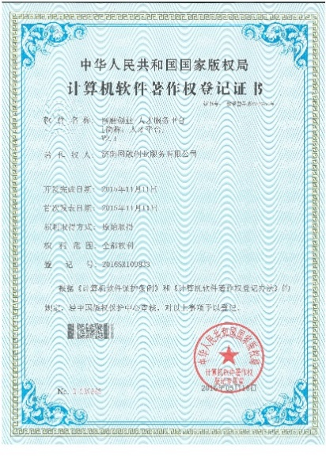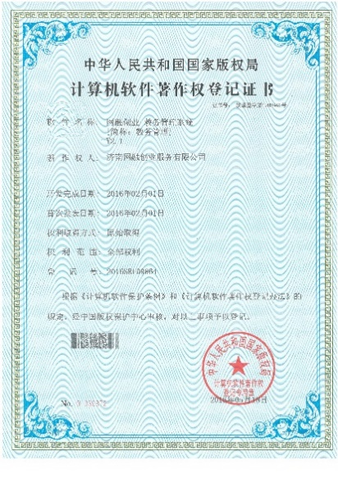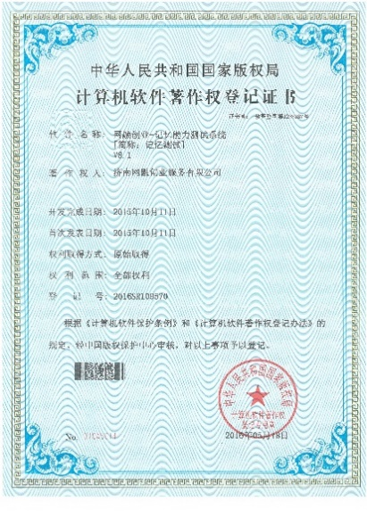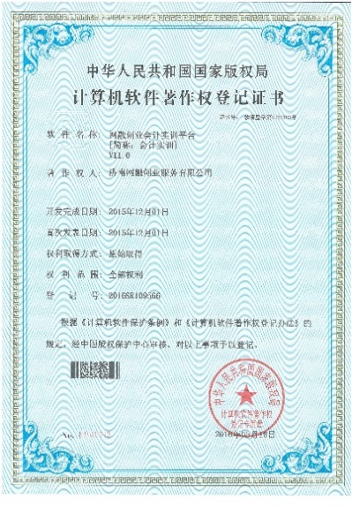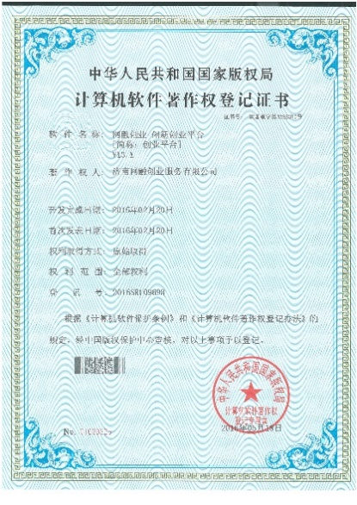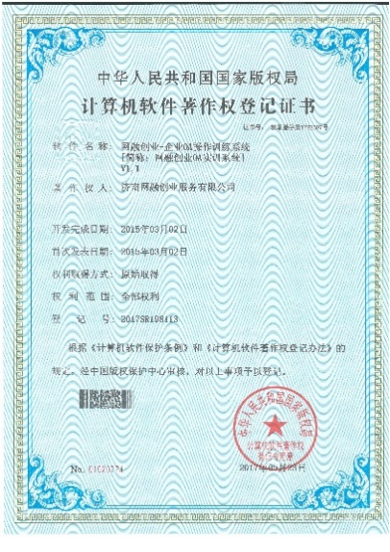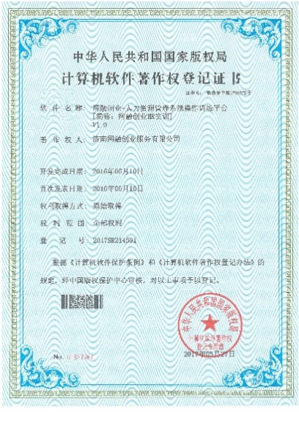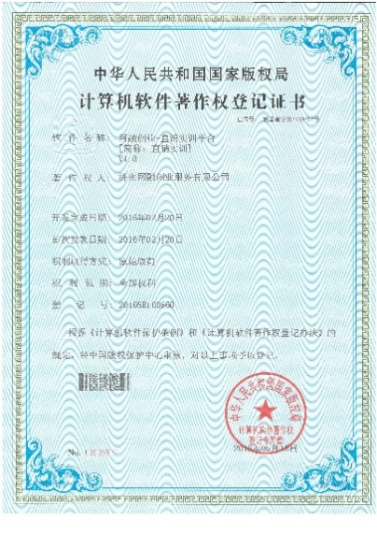

4.3知识产权
4.3.1与高等教育出版社联合推出的工业机器人教材
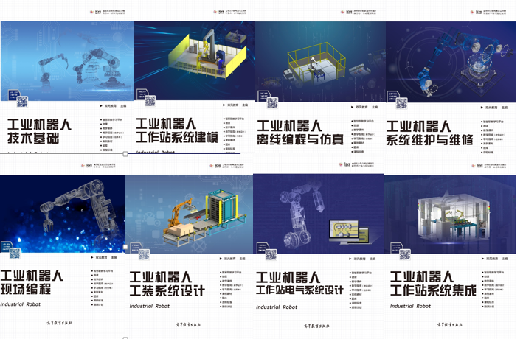
4.3.2与清华大学出版社推出的会计教材
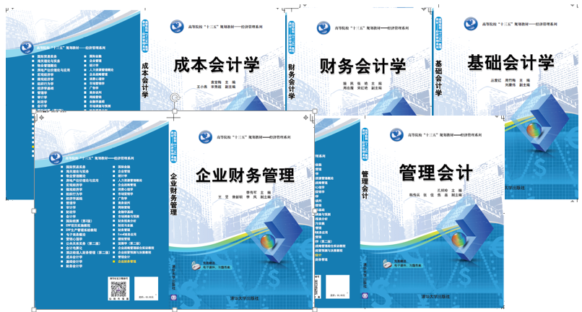

5. 双元教育集团优势

5.1核心优势阐述

- 科学合理的招生体系，依托扎实的生源地建设基础及对优质生源的精准定位，立足所设百余所高校志愿填报指导办公室，结合线上线下的成熟招生模式及领先的自媒体宣传途径，为高校提供优质生源；
- 完善成熟的课程体系，通过校企联动及各方专家的合理化意见、建议，着力开展建设符合社会发展、产业升级、企业岗位需求的课程体系，力求将课程内容更为贴近实际应用；
- 教学体系通过对专业架构、师资力量、线上平台三大核心内容的有效串联，进而形成严谨、专业的新型教育闭环体系，做到因材施教；
- 完善先进的实训体系，以技能提升、项目实战、实习就业三大目标为理念，进而总结为五大优势模块：实训课程体系、师资库、线上实训平台、实训基地、实习企业库，充分发挥实训体系所应具备的专业职能；
- 先进成熟的就业体系与七大核心专业相互呼应，将机器人、新媒体、VR/AR作为首重，在知名院校、行业龙头企业的共同合作下，达到集学术、实用、资源和品质的有效保证，由此打通从学习向就业的快速直通，形成真正的理想就业。

5.2双元教育集团专家和师资介绍
5.2.1专家团队（部分）
5.2.2专职师资团队（部分）
谭飞
中国石油大学电气工程及其自动化本科毕业，从事数控机床、橡塑设备设计研发工作10年以上，具有丰富的KUKA、埃夫特等工业机器人集成应用经验，对制造行业的用人标准有准确的理解，对工程实践与人才培养有深刻的理解。
韩恺
山东大学自动化本科毕业，服务于国内一流焊机公司，一直从事弧焊机器人系统集成工作，具有丰富的电气设计经验和现场调试经验，对FANUC、KUKA、新时达等工业机器人有大量实践经验，对工程教育与机器人应用有深入与前瞻性的见解。
王全有
东华大学控制科学与工程专业，硕士研究生毕业，中级电气工程师，从事工业自动化控制系统的研发与设计工作3年，具有丰富的自动化控制工程项目设计经验，精通工控领域常见设备的应用，在机器人的控制方向有深入研究，熟悉机器人应用于工业领域、服务领域的关键技术与生产实践。

王国良
长安大学机械设计制造及其自动化专业毕业，从事车辆研发、制造工作4年，对于产品设计有丰富的经验，精通产品设计与制造。在数字化制造领域积极探索，在工程实践与人才培养的结合有丰富的实践经验。
李亭
北京理工大学机械工程专业，硕士研究生毕业，一直从事工业自动化设备研发设计工作，具有丰富的工业生产线设备设计开发实践经验，技术精熟，理论功底深厚。在智能制造领域的数字化设计、制造领域有深入研究，对于工程实践与人才培养有深刻的见解。
张建波
从事工业机器人系统集成工作多年，具有丰富的KUKA、ABB、FANUC等工业机器人集成应用经验，尤其对工业机器人离线编程与仿真有深入研究，熟悉工程实践的规律，对于工程实践与人才培养有独到的见解与实践经验。
张玉
毕业于青岛大学，在青岛安达嘉信、中软国际（华为事业部）、E5从事高级软件开发工作，从事Java讲师工作10余年，参与实施了潍坊组织部领导胜任力测评系统设计与开发、星辉ERP项目、信可贷P2P平台开发、共享此时社交软件开发。精通J2SE、J2EE开发、小程序开发、微信公众号开发、Android手机应用。
魏德广
吉林化工学院化工自动化专业，从事电子电路设计、单片机、arm嵌入式系统开发等工作，参与青岛崂山水厂自动化改造工作、印染行业温度控制自动印染工作、打印机、扫描仪的嵌入式编程工作（主要面向HP、利盟、柯达、富士施乐等国际大公司）。负责项目有：HP的scanner、3M的智能投影仪、联想的云打印系统（今年6月份已量产）。2014~2016以项目负责人的身份带领过一个广东省级的产学研项目，目前已验收通过。
刘秀美
山东财经大学计算机科学与技术、会计学双学士学位。曾从事软件编程工作3年，先后参与并完成建设银行、广东浦发银行银行系统开发，某港运单位工作流系统后台服务器开发及IOS手机端开发。从事教育行业7年,所教学生目前遍布北京, 杭州，上海，广州，济南等。指导的学生实践能力强，深受企业青睐。
郭敏刚
青岛大学电子信息工程专业毕业，软件培训6年，富士软件嵌入式开发4年，北京中科创达驱动及应用开发3年。主要的项目经验:珠海市轻轨信号控制系统设计与开发(2017年正式上线运营)，华为手机图像算法(防抖,滤镜,全景拍照全线产品搭载)，360Fly运动型全景相机设计与开发(2016年北美,新加坡销售)，Sharp大型复合机功能设计与开发(全线销售产品搭载)。
宗良
上海大学广播电视艺术学硕士，在山东广播电视台及山东大众传媒股份有限公司从事多年媒体运营工作，负责主导策划执行山东知名企业大型专题宣传活动，为山东省渔业厅、山东省旅游局、山东省食药监、建设银行、工商银行、中信银行、中国人保、润华集团等单位、企业提供优质的服务。在山东知名电商企业负责互联网营销工作，取得6个月内微信公众号达到10万活跃粉丝的业绩。对品牌策划、公众号运营、爆款产品打造、网络舆情分析、互联网模式研究等有深刻理解，在新媒体人才培养有丰富的实践经验与深刻的见解。
卢霞
山东师范大学广播电视新闻学硕士，在山东卫视《最炫国剧风》负责剧本策划、编导策划、节目运营等工作，执行山东卫视知名电视剧明星情景真人秀节目创意策划活动；后于山大文化产业研究中心负责文化旅游项目策划工作4年，为山东省文化厅、山东省旅游局、济南市委宣传部、青岛市委宣传部、烟台市委宣传部、青海省文化厅、山东省各地市文化广电新闻出版局、各地市文化产业园区、山东省各地市文化创意企业等单位、企业提供优质的服务。并为山东省文化创意产业智库做内容策划与营销提供专业服务，精通文案创意与策划，品牌营销与运营，互联网品牌宏观策划与微观运营，在新媒体人才培养有丰富的实践经验与独到的见解。
张龙
江西师范大学计算机科学与技术专业毕业，网络工程师，人力资源管理师，互联网营销讲师，擅长营销管理，互联网模式研究，互联网营销运营推广、互联网创业。曾自主创业，并多次带领学生参加创业大赛，获菏泽市创业大赛一等奖，山东省创新创业大赛三等奖，被山东省商务厅、山东省电子商务促进会评定电商教练，菏泽市商务局评定十佳电商讲师，2017年被菏泽市人社局评为菏泽十佳优秀个人。对新媒体人才培养富有创造性实践经验与精到的见解。
王男佳
具有多年电商工作经验，曾在北京云谷新城电子商务有限公司及山东得象电器科技有限公司，担任电商运营主管及讲师职位，擅长《文案写作》、《移动媒体设计》、《整合营销传播》、《微营销实战攻略》等方面的课程，授课方式新颖灵活，深受学员欢迎，积累了丰富的新媒体授课经验，在把握新媒体发展方向的基础上不断总结探索新媒体人才培养方式，取得多种教学成果。
刘建刚
桂林理工大学动漫设计毕业，学士学位。在北京从事VR设计类工作七年。担任过3D设计总监、项目负责人、3D培训总负责人，有丰富的设计、管理及培训等经验。后从事VR设计人才培养工作，负责VR设计专业课程体系设置与人才培养模式建设工作，均取得卓越成效，深受学生认可。对VR设计理解深刻，发展方向把握精准，对VR人才培养细致周到，经验丰富，理解深刻。
魏炜恒
在上海大型游戏公司负责次游戏模型制作工作，积累了丰富的工作经验，熟悉人物骨骼动作及次时代贴图制作，参与西山居网游和漫威手游的项目制作，对次时代游戏流程有深入的了解。后从事VR游戏制作人才培养工作，教学经验丰富，成果显著。
苑有亮
从事Unity开发、VR/AR及游戏开发工作6年以上，有多款上线游戏及VR/AR应用，丰富的游戏、仿真、应用项目经验。UnityUUG山东地区负责人，游戏蛮牛、泰课在线、CSDN等开发者专栏。后从事人才培养工作，把握科技前沿，导向性强，教学经验丰富。
车永康
具有多年跨境电商运营及相关行业经验，精通wish、速卖通等10余个跨境电商B2B及B2C平台。拥有丰富的教学经验和跨境电商行业资源，曾为青岛、济南等地多家企业提供过跨境电商咨询、跨境电商解决方案及跨境电商资源，并帮助企业培训专业人才。在跨境电商人才培养领域实践多年，成果卓著，深受学生认可。
王善斌
具有8年跨境电商总监经验，打造多个行业前十阿里巴巴国际站店铺，Google adwords专业推广运营师，精通中国制造、环球资源等多个跨境B2B平台以及Google、Bing、Yandex多个搜索引擎SEO，擅长Facebook、Youtube、Twitter、LinkedIn多个SNS付费免费推广方式，获得Google adwords搜素广告认证、阿里巴巴人才认证、电子商务师（中级）等多个证书。在跨境电商人才培养领域潜心实践，具有丰富的教学经验。
张玉娥
具有多年外贸经验，涉及化学品/医药类/配件多个行业，深耕机械行业，取得阿里巴巴人才认证、跟单员从业资格证书，参加阿里巴巴（中国）教育科技有限公司师资研修班并取得结业证书。擅长阿里巴巴国际站、自建站客户开发谈判，针对配件类产品辅导学生在校期间月均出单30000元，得到院校和合作企业的一致好评。多次辅导学生参加Pocib全国外贸从业能力大赛斩获团队一等奖/多个个人奖。能力突出，教学成果丰硕。
段玉雪
高级会计师，多年服务于央企上市公司，15年以上财务工作经验，擅长手工账、会计电算化、税务实训、会计综合实训等方面的实践教学，耐心细致，理解深刻，讲解透彻，人才培养效果显著。
赵书峰
中级会计师，10年以上财务管理工作经验，涉及多行业领域，具有丰富的财务管理、税务管理、信息化管理等方面的实践经验，擅长会计综合实训方面的实践教学。具有专注与开拓精神，授课方式新颖灵活，人才培养效果优良。
马艳青
中级会计师，15年财务管理上市集团公司财务管理经验，丰富的财务管理、核算及税务筹划经验，擅长会计、税务综合实践教学。会计实践教学经验丰富，能力突出，培养的学生深受用人单位青睐。
陈田田
上海理工大学金融硕士，曾就职于上海某知名银行培训机构，丰富银行业培训经验。擅长银行信贷管理、金融衍生产品、金融市场学、国际金融、金融营销、金融综合实训等方面的课程。治学严谨，实践教学案例丰富。
侯满丽
中级经济师，国家注册理财规划师。十年以上行业工作经验。先后在股份制银行和大型保险公司担任客户经理，业务发展经理并兼任企业员工内训师。持有银行、保险、证券、会计从业资格证书。有丰富的客户开发和团队管理经验，擅长理财规划和投融资等金融实训课程，完善提升了商业银行经营ERP实训课程，教学成果显著。
王超
多年国内排名前三专业股票咨询机构分公司总经理助理兼股票讲师，深圳某私募基金资深研究员，具有丰富的项目实操经验，对资本市场尤其是股票市场有深刻的理解，将实践跟理论知识相结合形成特色，擅长资本市场方面相关课程。
翟正猛
负责新三板上市金融集团公司中中小企业投融资工作，在齐鲁股权交易中心从事四板企业挂牌上市工作。8年的财务、金融相关工作，积累了丰富的实践经验，实现了管理、财务、金融、法律知识的融会贯通。擅长企业挂牌上市、投融资、银行相关业务、风险管理、法律等课程。对金融人才培养富有创造性实践经验与精到的见解
孙凡生
在国内知名证券、期货公司从业多年，股票、基金、债券、期货、外汇等一系列证券二级市场交易品种实战交易经验丰富，精通宏观分析、技术分析等多种证券分析手段，擅长证券投资、期货投资、基金与信托、外汇投资等实训课程。
张静霞
山东财经大学金融硕士，国家注册理财规划师，曾就职于某金融上市公司，从事金融理财工作多年，擅长私募基金、固定收益、海外投资、信托理财及股权投资业务，个人客户综合理财规划经验丰富，擅长课程包括：金融营销、理财规划，证券交易及金融产品设计课程等，被学生评为最受欢迎老师。
石卉
历任中国人寿，中国平安，恒大集团，京东集团总部人力资源相关工作，对人力资源尤其是培训工作有着丰富的经验，PTT授权讲师，人力资源管理师，具有多年的教学和讲师培养经验。
赵媛媛
山东大学工商管理硕士，多年欧美企业世界500强工作经验，对大学生职业规划、职业素养的培养有深刻的认识，擅长对学生职业心态的引导、培养及整个职业素养的提升; 常年参与课程实践推广及组织教学评议并进行指导，并提供可行性教学建议。
褚衍庆
二级心理咨询师，山东省高等学校创新创业教育导师。负责省内多所本科院校学生毕业出口工作，对于学生考研辅导包括选专业、选学校、初试备考、复试备考、调剂辅导等颇有研究且成绩卓著。
葛丽娟
人力资源管理师、公共关系管理师，企业培训师曾就职于外资企业、大型国企、民营企业等，具有10年以上的人力资源、市场、项目管理经验，对不同类型企业的人才培养体系、需求有全面深刻的理解，丰富的实践经验对于学生的培养和企业的人才需求标准的契合能精准把握。
杨冰
澳大利亚阿德雷德大学毕业，在新加坡，香港及国内从事英语教育事业7年，可全英授课。熟悉大学英语教育、成人英语、雅思、托福及商务英语等。眼界开拓，思维创新，对英语教育事业有独特思路，能够帮助学生将英语学以致用，教学方式新颖，效果显著。

5.3双元教育集团实训基地介绍
雪野实训基地
雪野实训基地位于山东省莱芜市雪野旅游区生态软件园内，地处雪野湖景区，环境宜人。实训中心占地共1.44万平方米，各类设施一应俱全。拥有18间实训室，可同时容纳超过1000人实训。2017年初，基地一期设施改造与装修工程竣工，新增机器人实训室、AR/VR实训室、嵌入式实训室、新媒体实训室等十余类专业实训室。同时可满足不同类型的实训需求，切实为学生提供极致的实践教学体验，实现学生与就业岗位的全方位对接。双元教育集团将基地打造成为集商科与新技术于一体的综合性实训基地。
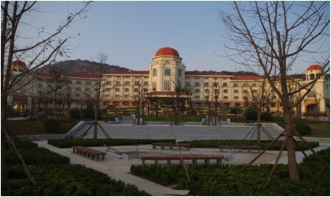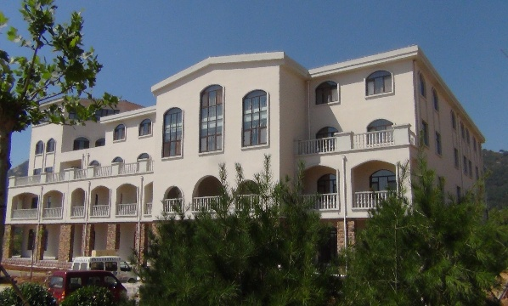
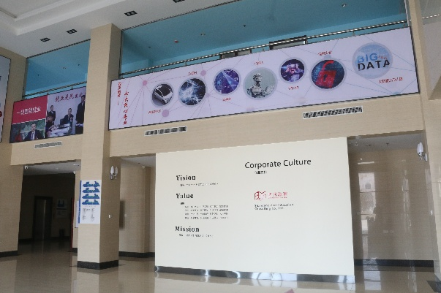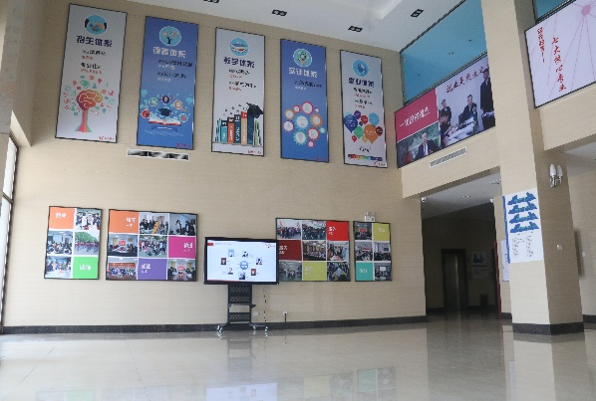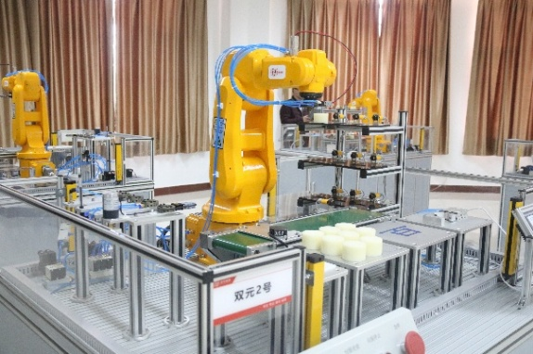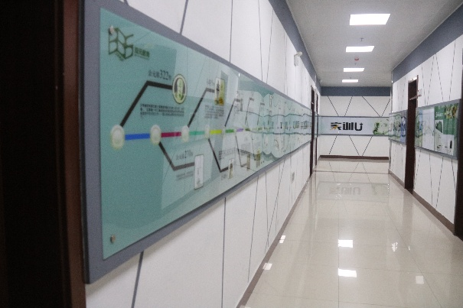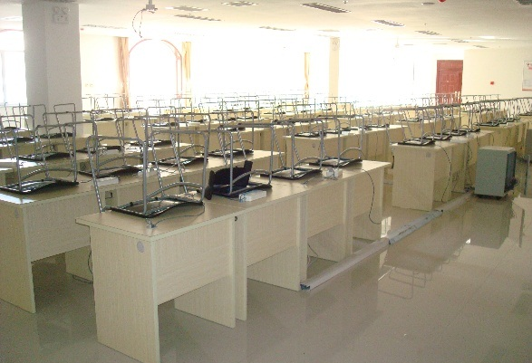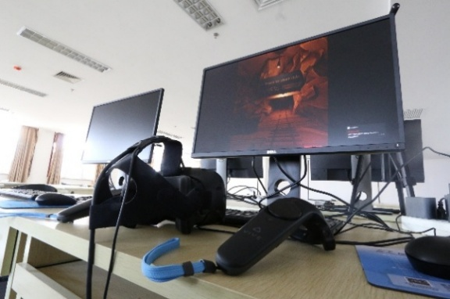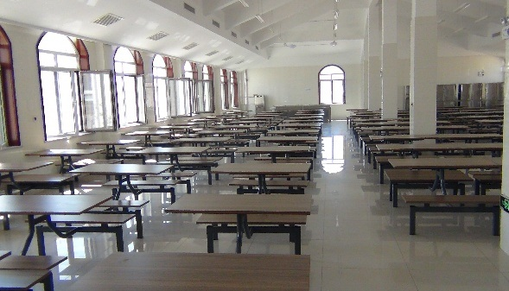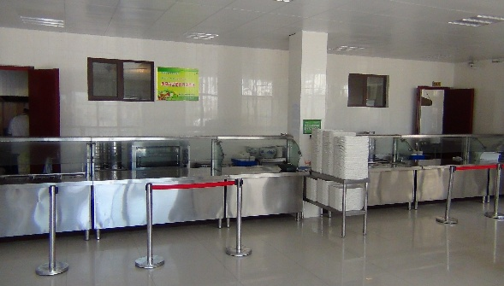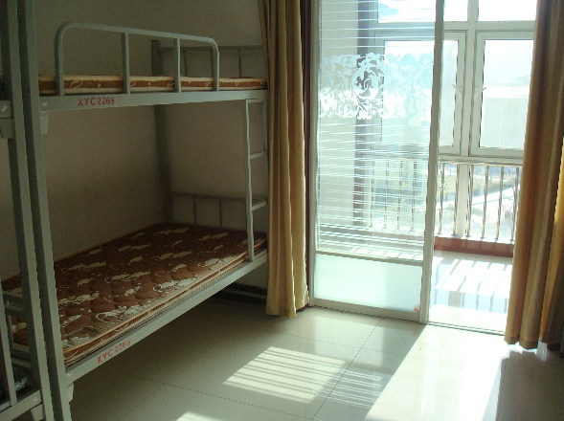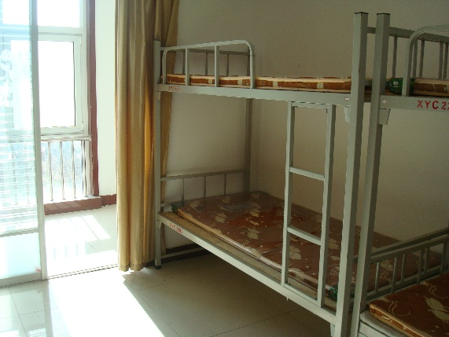

5.3.1商职实训基地
双元教育济南实训基地，地处济南市历城区山东青年创业社区，于2017年10月投入使用，拥有7个实训室，可同时容纳500人实训；宿舍楼建筑面积3000平米，40间，可容纳400人住宿。
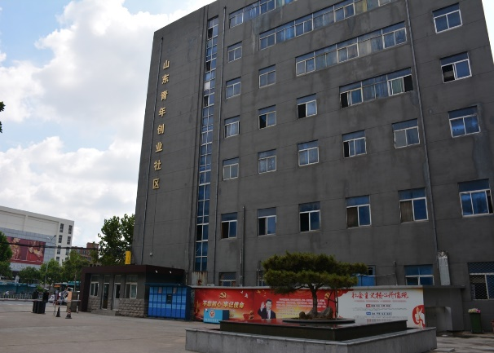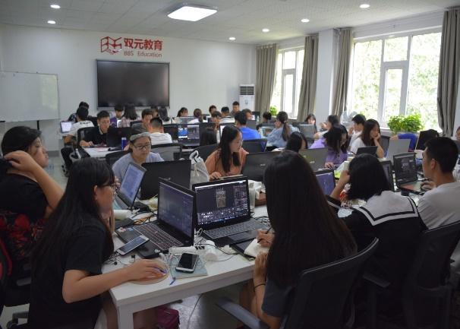

6. 双元教育集团成果展示（专业共建部分）
截至目前，双元教育在专业共建领域所合作的院校数量、合作的专业种类、在校生人数均位于同行业前列，获得合作院校和师生的一致好评。

双元教育在专业共建领域所合作的院校数量、合作的专业种类、在校生人数均位于同行业前列，获得合作院校和师生的一致好评。

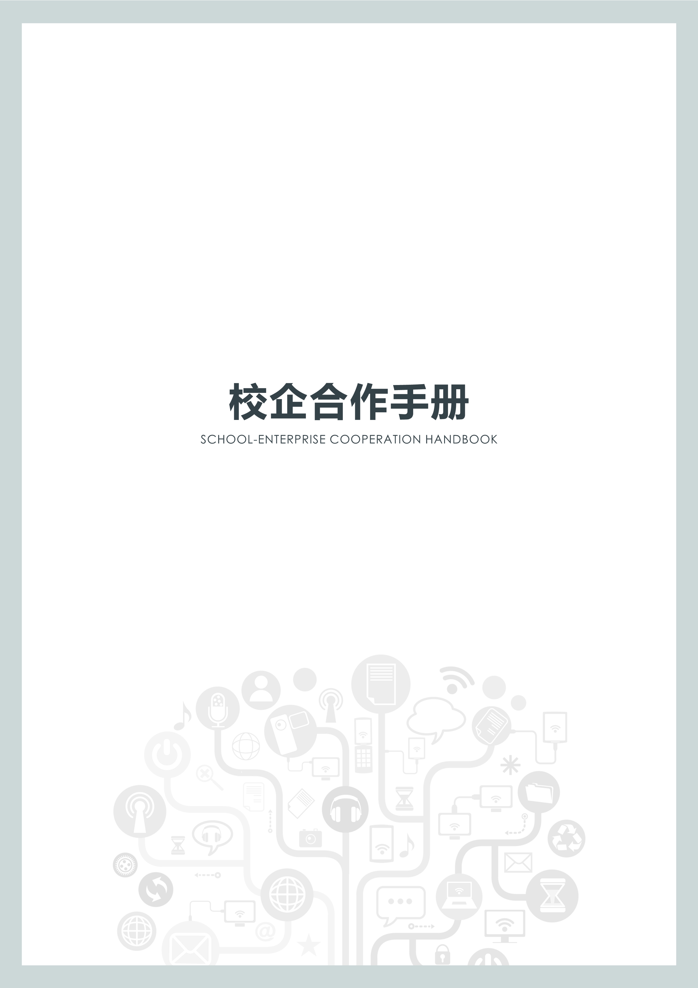

7. 校企合作模式、特色优势
双元教育集团（简称双元教育）可以面向全国高校进行专业共建、实验室共建、就业短训、师资培训、课程资源开发、就业及人才合作等多种方式进行全面合作，合作的模式及合作内容可以依据学校的具体需求来调整，提供针对性强、个性化的解决方案。双元教育集团目前已和国内60余所高校开展专业共建等多种形式的合作，业务区域包括山东、江苏、贵州、河南、内蒙等多个地区。

7.1严谨、专业的课程体系
双元教育通过分析高校毕业生增长与就业环境、专业设置与就业方向等各方面关系，配以专业的课程研发模式，联合高校资深专家与行业领先企业，将专业架构、师资力量、案例实操三大核心内容有效串联，形成严谨、专业的新型课程体系。

7.2更接近企业真实的实训授课模式
实训教学过程中，专业课教师与企业技术人员依据职业能力的发展过程，结合职业岗位（群）的技能需求确立专业课程内容模块，并将每一模块的内容开发为独立的课程实施项目，将每个项目制定成若干子任务，学员通过完成这些将理论和实践链接的综合性学习任务，逐步经历熟悉结构完整的工作过程，形成自己对工作的认识和经验，从而获得包括关键能力在内的综合职业能力（而不仅仅是知识或技能），满足学员个体全面发展的需要。
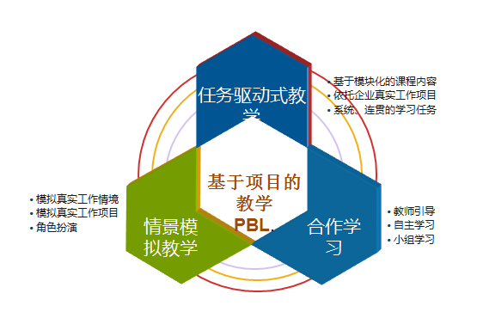

7.3全面、优质在线教学资源
双元教育依托双元畅课平台，打造以学生、教师、教务为中心，结合云端技术打造学习、行动和社交一体化的互动式学习环境。聚合传统的LMS课件分享、作业、测试、成绩、讨论等功能，也集成公开课、资源库、微课录制、学习圈、教学评价、学习分析等特色教学模块，支持多种教学应用场景，实现线下传统课堂教学与线上虚拟教学的无缝融合，助力学校打造自主性学习、系统化学习、引导性学习、碎片化学习的环状生态链。
截止目前，双元畅课平台线上课程资源共计400余个，并在已合作院校中利用畅课平台推动翻转课堂教学，取得了良好的效果。线上其他课程资源正在有序建设中。
双元教育在线教学平台特色展示：

7.4专业的教务管理平台
双元教育自主研发教务平台，实现了学期初的师资匹配、课表配置、服务计划等各项教学准备工作，学期中的教学进度、授课反馈、学生评价等教学过程监控工作以及学期末的教学总结等工作信息化的管理模式。实现教学管理的标准化流程及精细化管理。双元教育教务平台特色展示：
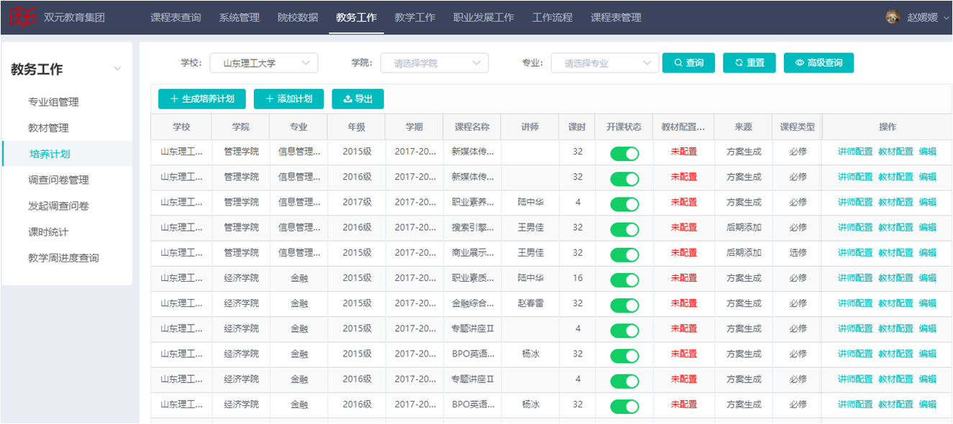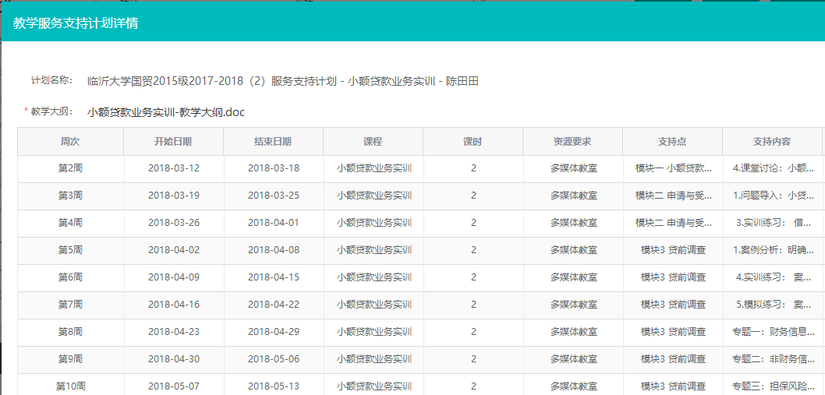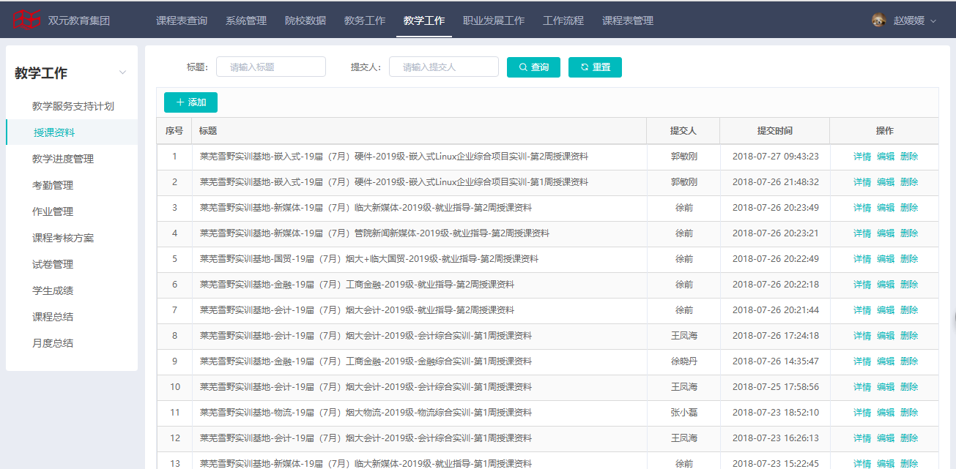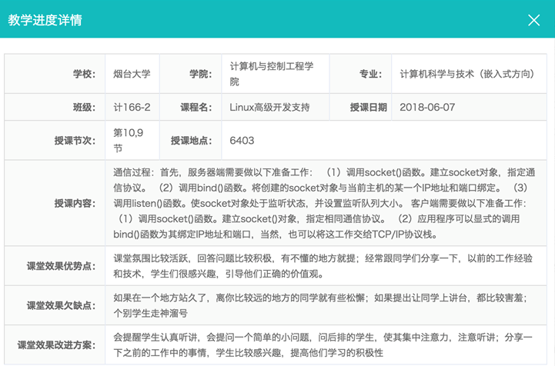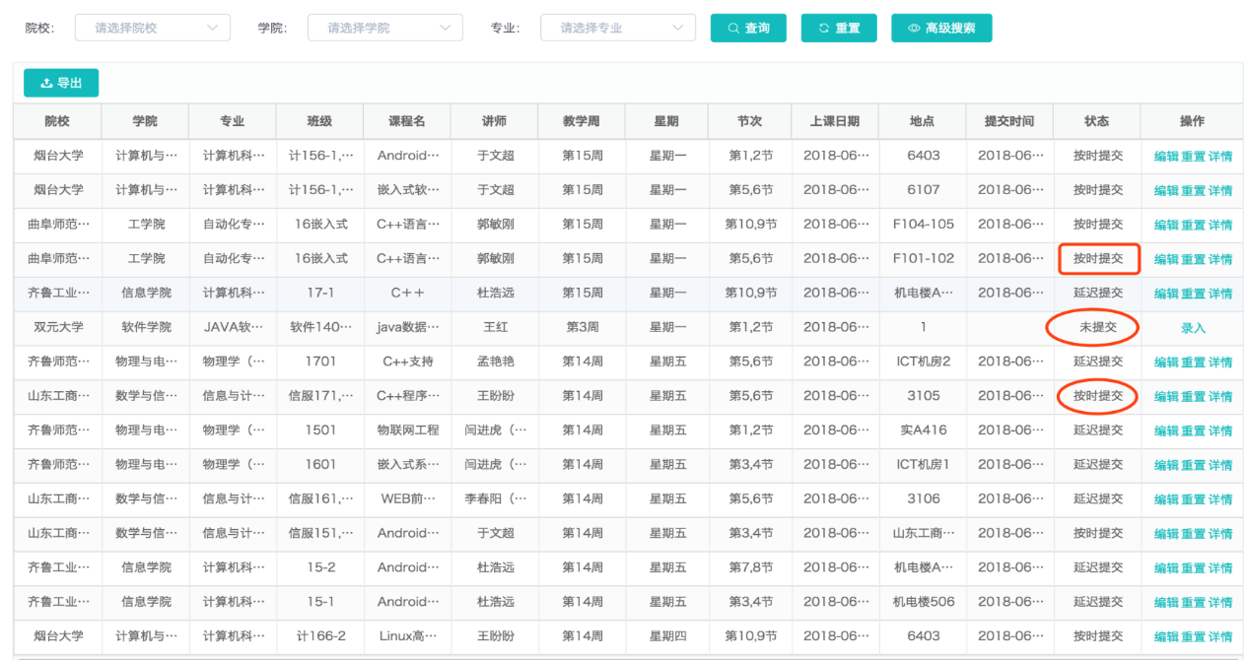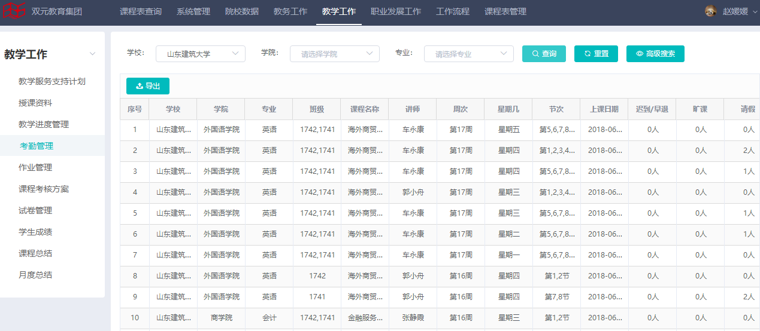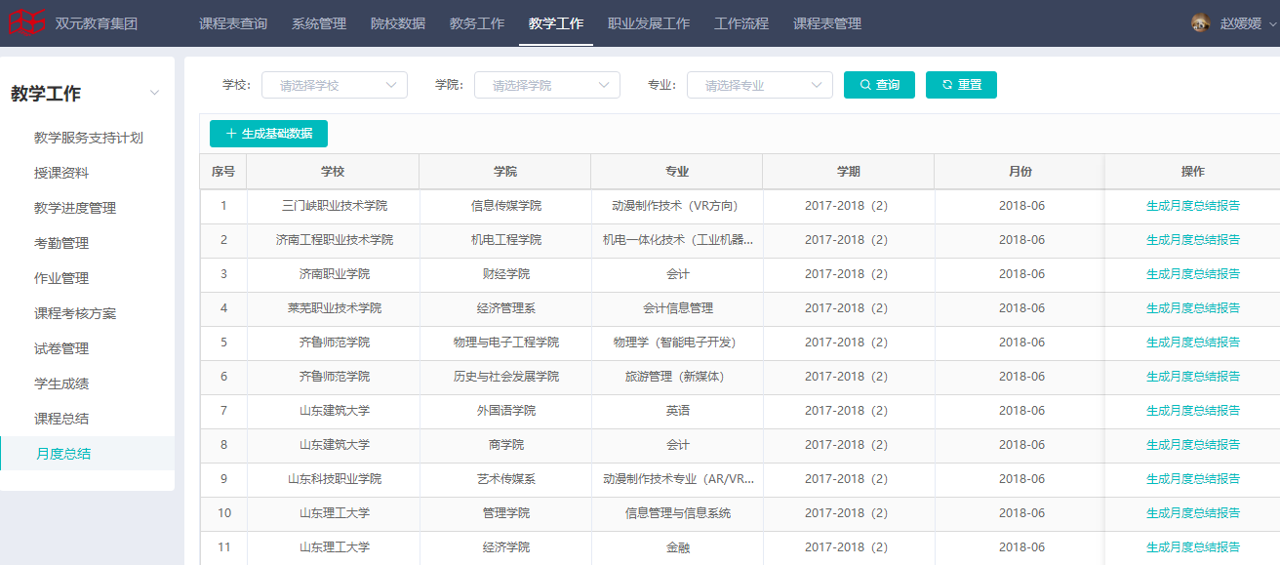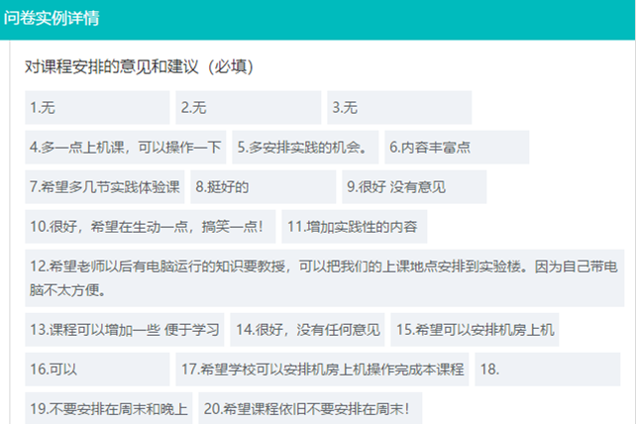

7.5完善的就业平台
双元教育目前已与包括京东、腾讯、威高、优创、新北洋等在内的千余家一、二线企业达成学员推荐与就业协议，面向全国同上千家企业建立了成熟的就业输送网络，可帮助学员快速在北京、上海、济南、青岛、南京等发达城市就业。
通过全体就业服务体系人员的共同努力，双元教育有23%的学员3年后晋升到企业管理岗位，58%的学员成为企业项目组技术骨干；29%的学员年薪达12万以上；截至目前，已有近万名学员因此收益，整体就业率达到96%以上，受到院校各级领导一致好评。（就业服务详见5.人力资源合作模式）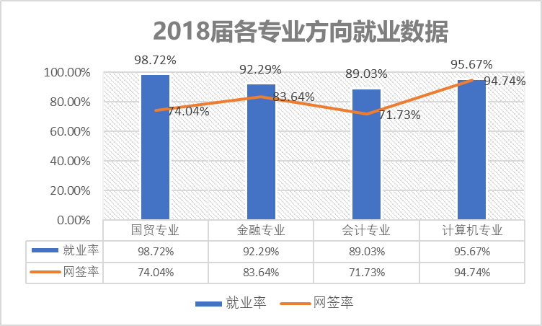

8. 专业共建合作模式
专业共建采用校企联合培养的模式，由院校和企业共同制定人才培养方案，采用“3+1（或2+1）”的培养模式，即前3（或2）年在院校学习，企业提供辅助的项目实训，最后1年在企业实训和顶岗实习，双元教育主要为合作院校和学生提供以下几个方面的服务：
(1)市场支持服务
良好的招生是校企共建专业优良化运作的基础，双元教育校企合作共建专业不仅仅是抓好学生入学以后的教学、实训及将来的就业，还要帮助合作院校做好招生促进工作。招生促进工作总体目标就是保数量、保质量、保报到，即在完成招生规模的基础上，选择合适的学生进入我们专业学习，同时不浪费招生计划。市场招生关键工作包括：院校品牌宣传（包括线上和线下）、考前心理讲座、优质生源地建设、高考咨询会。
(2)教学支持服务
科学、完善的教学支持服务体系是切实保证教学质量的关键。双元教育教学支持服务包括人才培养方案的制定、课程支持服务、教务支持服务、专家面对面服务、实验平台建设服务、岗前集中实训服务等内容。人才培养方案是基于院校特点和岗位需求制定的；课程支持服务则包括专业课师资派遣服务和课程实训支持服务；实验平台建设服务是结合教学需求定制实验教学系统；岗前实训支持服务则包含实训体系建设和将学生集中到企业实训基地的综合项目实训；随着专业教学的开展，双元教育也会不断的完善教学支持服务体系，为培养适合专业的应用型人才服务。
(3)就业支持服务
从当前高校毕业生增长与就业环境分析来看，就业形势不容乐观。双元教育联合行业内顶尖企业开展深层次校企合作，为毕业生建立了一套完整的就业保障体系。包括对每一位学员“在读—就业前—就业后”的一体化的全程就业服务。学生在读时双元教育会为其提供系列职业素养课程，职业导师讲座；就业前会有就业专项训练以及就业动态推送；就业后会协助学员网签并提供就业跟踪反馈服务等。

9. 实验室共建模式
就嵌入式、VR/AR、机器人及新媒体专业方向来讲，目前各高校的实验设备主要从实验厂商、电子实验设备厂商或者网络实验设备厂商处购买。厂商是单纯的设备供应商，缺乏对教育行业的认知，无法为高校提供体系化服务与支撑。
针对国内实验室建设存在的实际问题，双元教育在国内率先推出适合于高校嵌入式、VR/AR、机器人及新媒体专业方向的课程体系，形成了课程体系、实验设备、实训教材、师资培养四维一体的实验室建设模式，在为高校提供实验设备的销售或者租赁的同时，可以提供人才培养方案的辅助制定、提供行业调查报告、配套实验教材和实验手册及师资培训的服务。
双元教育研发中心多年来一直专注于教学培训专用实验平台和课程体系的研发，本着务实专业的设计原则，从学员切身学习需求出发，定制行业最主流的培训实验平台。
- 嵌入式实训室：所有实验设备都是基于ARM体系架构的最主流的Cortex系列处理器平台，主要实验平台有WR-EDU PC100嵌入式开发实验箱、WR-EDU S2410/S6410双核心教学工具箱、WR-EDU 11C14物联网教学工具箱等。
- VR/AR虚拟现实实训室：智能虚拟现实头显电脑一体机、智能虚拟现实可穿戴设备套装产品，也可根据各院校的要求定制实验平台。
- 机器人实训室：机器人基础实训平台、系统集成实训平台等产品，能够按项目化的要求建设项目资源库及设备库，也可根据各院校的要求定制实训平台。
- 新媒体实训室：新媒体运营平台和新媒体营销系统等产品。
（具体合作方案可根据客户需求定制。）

10. 就业短训
为积极响应教育部关于加强培养多层次、具有创新能力的复合型人才以及逐步实现教育信息化的精神，双元教育根据高校开设的专业基础课、专业课以及选修课等相关专业课程，以教学平台合作、实训周、课程设计、生产实习及证书培训等方式，与高校强强联合，充分发挥双方优势，使学生在学习期间既获得专业理论知识又具有实践经验，充分提高其工程实践能力、创新能力以及增加其项目经验。
双元教育就业短训特点：
- 项目驱动教学：授课讲师将结合真实项目案例具体分析，给学员答疑解惑；依据企业真实项目流程，让学员能在企业真实项目工作与管理中成长；
- 翻转课堂教学：充分培养学生的自主学习能力，满足个性化学习需求；
- 小班制教学：采用项目经理和技术经理的企业管理方式，照顾到每一个学员；
- 教学过程平台化：利用双元教育的教务平台，实时掌握学员的学习状态和学习进展，进而通过数据分析得出该班级的学习效果，给出合理化的学习建议；
- 强化职业素养训练：从学员职业规划能力、学习能力、演讲能力、时间管理能力、沟通能力、团队合作能力等多个角度展开系统训练，在帮助学员成功就业的同时，铺平长远职业发展路线。
- 终身制就业服务：毕业时就业推荐，一年后二次就业，三~五年后猎头服务。

11. 人力资源合作模式
双元教育共有合作企业1000余家，其中包含世界500强企业、行业龙头企业、省市重点项目等，每年向各类企业推送应届毕业生人才2000余人。除了向企业输送人才外，双元教育还协同合作企业根据产业、行业、岗位（群）的技能需求设计综合项目案例，形成了科学可行、以项目为核心的岗前实训课程，并把学生集中到实训基地进行集中的综合项目训练，以保障学生在毕业的时候能够具备1年左右的项目实践工作经验。
双元教育校企合作部为学生提供全面、完善的就业支持服务，其中包括就业指导服务、实习就业推荐服务、定向人才培养服务等。就业指导实训服务有助于学生提高和掌握综合就业实践能力，从容面对各种招聘考核，使学生在面试中更具竞争力；实习就业推荐服务能极大地提高学生就业率和专业对口率，保障学生就业质量；定向人才培养服务，为学生提供优质企业的就业岗位，通过定岗实训综合实力，更好的在企业中发展。
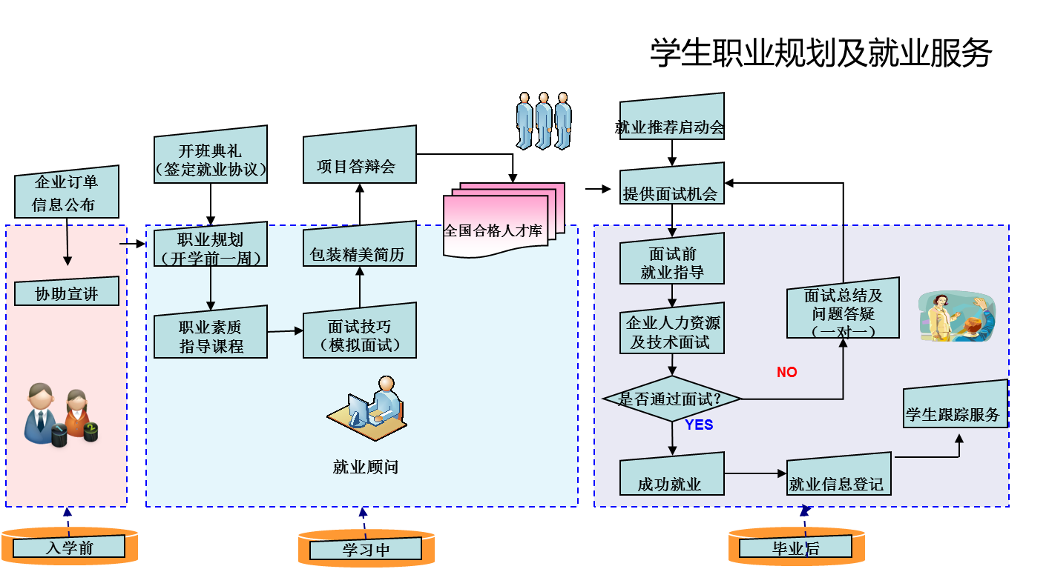
11.1就业指导服务
11.1.1在读
学员在读期间除安排有系统的职业素养课程外，还会邀请企业专家、职业导师来校进行现场讲座。除此之外，为了让学员提前了解日后的就业岗位情况，企业合作部也会不定期组织行业岗位循环展览活动。
11.1.2就业前专项训练
在学员管理和专项训练的过程中，就业专员将分析学员信息，重点发掘学员的优势能力，定制个性化的就业方案，帮助学员寻找到符合自己性格、能力及社会需要的最佳结合点，为学员做好职业定位。
实训期间设置有简历制作、面试技巧、面试礼仪、模拟面试训练（无领导小组讨论、结构化面试）等就业专项训练课；
简历制作、面试技巧、面试礼仪等会邀请企业HR、专业机构人员进行授课；
职业化培养、行业认知、职业规划、劳动法律法规讲解等；
模拟面试训练课程由职业素养教研组设计面试内容并组织实施，企业合作部将邀请合作企业HR、合作机构专业人员等作为面试指导老师。
11.1.3就业过程心态引导
就业专员根据学员测评和能力分析，结合企业需求，对学员进行就业引导；实时了解学员的就业动态，不定期举办相关主题座谈交流会，加以就业心态的积极引导；对就业过程遇到困难的学员，由指定班管和就业专员老师给予有针对性的关注和指导；对于自主创业的学员，由就业专员给予相应的创业指导。
11.1.4就业后跟进
在学员与企业签约前进行相关注意事项的关怀嘱托；协助学员网签和劳动合同的签订，保障就业率，使就业工作落实到每一个学员；根据顶岗实习安排和要求，定期跟踪顶岗实习的学员，建立学员就业跟踪与反馈规范，分析学员的就业情况、用人单位对学员的评价情况等，为今后就业服务工作的改进提供依据。
11.2实习、就业推荐服务
11.2.1就业信息服务
双元教育企业合作部会及时掌握和了解相关行业发展状况及人才需求情况，建立信息资料库，提供就业岗位信息服务。
11.2.2企业现场招聘
组织安排企业到实训基地进行现场招聘宣讲，前期结合实训时间安排制定计划，进程中可随时根据企业需要进行协调。
11.2.3人才服务平台
双元教育建立专门人才服务平台，对学生就业意向系统调研、简历信息一键生成，并有近千家企业入驻，方便双向选择，通过线上就可以直接进行就业对接，大大提高了沟通效率。同时双元教育通过平台协助企业进行人才初选和评价，以及帮助学员进行岗位分析和评估。
11.2.4大学生自主创业
根据学员需求，提供相应资源支持，如创业指导、创业融资等。
11.2.5定向人才培养服务
为了解决学生就业问题的同时给优质的企业批量输送人才，双元教育与优质企业合作，提供定向人才培养服务。主要流程如下：
(1)人才选拔：通过辅导员老师向学生进行企业宣导，将有意向的学生简历推荐给企业 ；
(2)招聘面试：企业通过简历初筛确定初选人员，并进行面试；
(3)定向班成立：通过后成立定向班，并有企业与双元的老师共同进行学生的定岗实训方案设计，方案的原则是学生承担最低的时间和经济成本甚至免费；
(4)定向实训及就业：入选学生参加定岗实训及考核后直接进入企业进行实习及就业。
此种形式，既可以根据合作企业需求，通过有针对性地制定相关的培养方案、课程体系、教学计划来培养更符合企业岗位要求的人才，又可以为我们的学生提供更好的就业机会和更丰厚的就业福利，一站式服务学生实习及就业。

12. 合作流程
项目商谈
达成合作意向
讨论合作方案
确定合作方案
确定合作经费
讨论合作经费
制订实施方案
实施
组织学生参加
技术教学环节
职业素质教学环节
双元特色实训
双元就业服务
双方互访

13. 其它服务

13.1师资培训
双元教育依托多年的校企合作经验，结合业内领先的企业资源，提供以提升职业技能、加强院校师资实践技能、新的专业技术技能以及主流技术技能为主的培训服务，有力推动院校“双师型”队伍建设、促进院校教学改革以及提升企业职工专业技能。
培训案例（部分）：
类别 | 主题 | 对象
新商科（会计金融类） | 中国兵器装备集团管理会计信息化案例 | 山东科技大学、山东建筑大学、山东理工大学、烟台大学、山东工商学院、齐鲁工业大学、山东交通学院、莱芜职业技术学院、济南职业学院等相关专业老师
新商科（会计金融类） | 分析云构建企业智慧大脑
新商科（会计金融类） | 小微企业云会计
新商科（会计金融类） | 大数据引领企业数字化转型
新商科（会计金融类） | 各类融资方式在企业中的运用
新商科（会计金融类） | 教育大数据平台发展
新商科（会计金融类） | 分行业解析实际票据的税率及应用
新商科（会计金融类） | 管理会计信息化
新商科（会计金融类） | 实验教学方法创新与体验案例分享
新商科（会计金融类） | 会计信息化教学案例分享 | 枣庄经济学校等相关专业老师
新商科（会计金融类） | 税的业务处理和纳税筹划 | 枣庄经济学校等相关专业老师
新商科（会计金融类） | 当前金融热点问题分析 | 山东科技大学、山东建筑大学、山东理工大学、烟台大学、山东工商学院、齐鲁工业大学、山东交通学院、莱芜职业技术学院、济南职业学院等相关专业老师
新商科（会计金融类） | 互联网金融现状与趋势
新商科（会计金融类） | 金融人才与市场需求
新商科（会计金融类） | “新常态”背景下的金融业创新与转型趋势
新商科（会计金融类） | 经管类实验教学与创新创业教育的融合与发展
新商科（会计金融类） | 经管类学科竞赛与创新型人才培养研究
新管理（新媒体、跨境电商类） | 产教融合背景下校企合作模式创新 | 鲁东大学、菏泽学院、德州学院、济宁学院、齐鲁师范学院等相关专业老师
新管理（新媒体、跨境电商类） | “一带一路”跨境电商战略专题培训班 | 烟台大学、临沂大学、鲁东大学、泰山学院、德州学院等相关专业老师
新管理（新媒体、跨境电商类） | 跨境电商发展趋势及前沿知识探讨 | 烟台大学、临沂大学、鲁东大学、泰山学院、德州学院等相关专业老师
新管理（新媒体、跨境电商类） | 高校如何开展大学生创新创业 | 鲁东大学、泰山学院、菏泽学院、德州学院、济宁学院、齐鲁师范学院等相关专业老师
新管理（新媒体、跨境电商类） | 政务舆情分析 | 鲁东大学、泰山学院、菏泽学院、德州学院、济宁学院、齐鲁师范学院等相关专业老师
新管理（新媒体、跨境电商类） | 阿里巴巴数据分析 | 德州学院相关专业老师
新工科（机器人类） | 全国职业院校工业机器人技术应用培训 | 泰山学院、德州学院、济南工程学院、湖南祁中中专等相关专业老师
新工科（机器人类） | 青年骨干教师工业机器人技术技能培训 | 泰山学院、德州学院、济南工程学院等相关专业老师
新工科（机器人类） | 国培计划（2018）青岛市信息技术类“双师型”教师”工业机器人”专业技能培训项目 | 青岛交通职业学校、青岛外事服务职业学校、青岛华夏职业教育中心、青岛高新职业学校等相关专业老师
 | …

13.2课程资源开发
国家数字化学习资源中心是专业从事数字化学习资源和教育信息化软件研究、开发、推广与服务的部门，为了向学员提供更多更优质的网络学习平台及资源库，推动数字化学习资源中心的建设，双元教育与国家数字化学习资源中心建立了战略合作关系。资源中心向双元教育提供国内外近15万的开放式课程、500门特定课程资源或200微课资源，且每年递增100门指定课程或500个微课资源供我方使用。
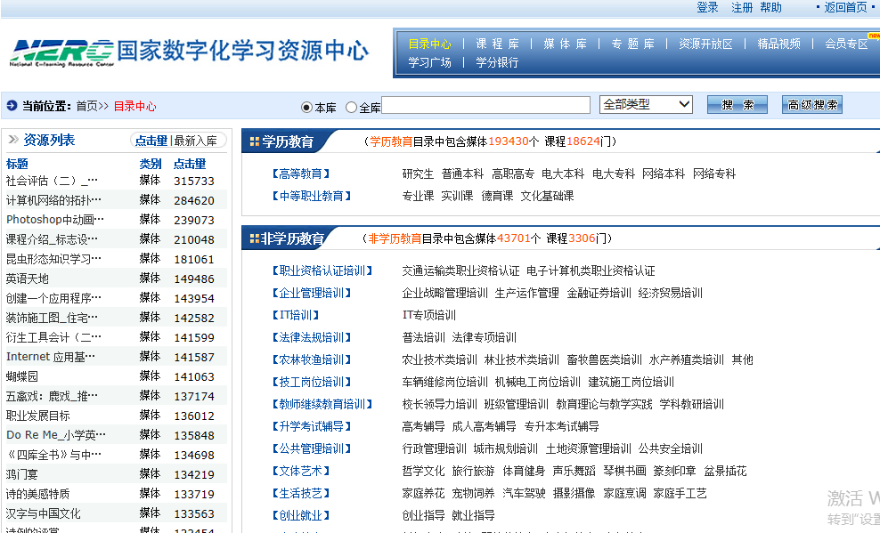
资源目录部分展示
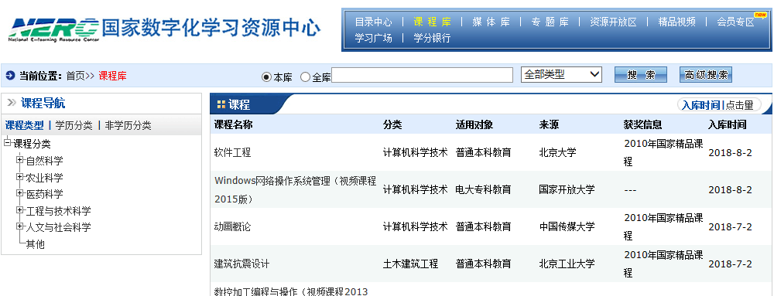
课程导航部分展示
在于国家资源中心合作的基础上，为了更进一步推动学生自主学习的积极性，促进师生之间的专业沟通交流，促使学生学习同伴化，为翻转式创新授课模式的推动创造前提和基础，双元教育研发并持续更新畅课平台。通过畅课平台，建立与国家数字化学习资源中心之间的系统应用联系，双方课程资源实现互通，更进一步促进课程优化，突出特色定制服务，实现了资源共享。并且为了保证课程更新的时效性，促进双方资源的迭代优化，双元教育独立投资建设了微课录播室。通过录播室，双元教育已完成近30门核心慕课课程的自主研发，课程方向涵盖嵌入式、VR/AR、机器人及新媒体等专业。
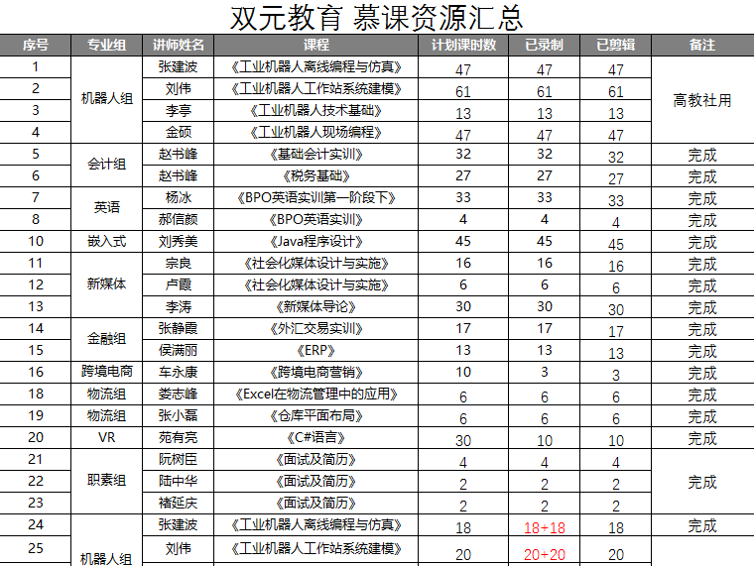
慕课资源部分展示
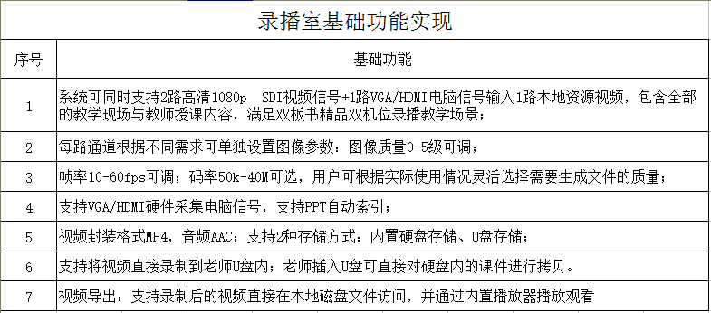
录播室基础功能部分展示

14. 附录
附一：双元教育专业共建案例
附二：双元教育实验室建设简述
附三：双元教育主要专业课程简述

